RODZINNE
ZADANIA DO
WSPÓLNEGO
WYKONANIA

Karta nr 1

Potrzebne materiały:

ołówek lub kredki Podziel na sylaby nazwy przedmiotów, roślin i zwierząt znajdujących się na

ilustracjach. W ramkach wpisz tyle kresek, ile jest sylab

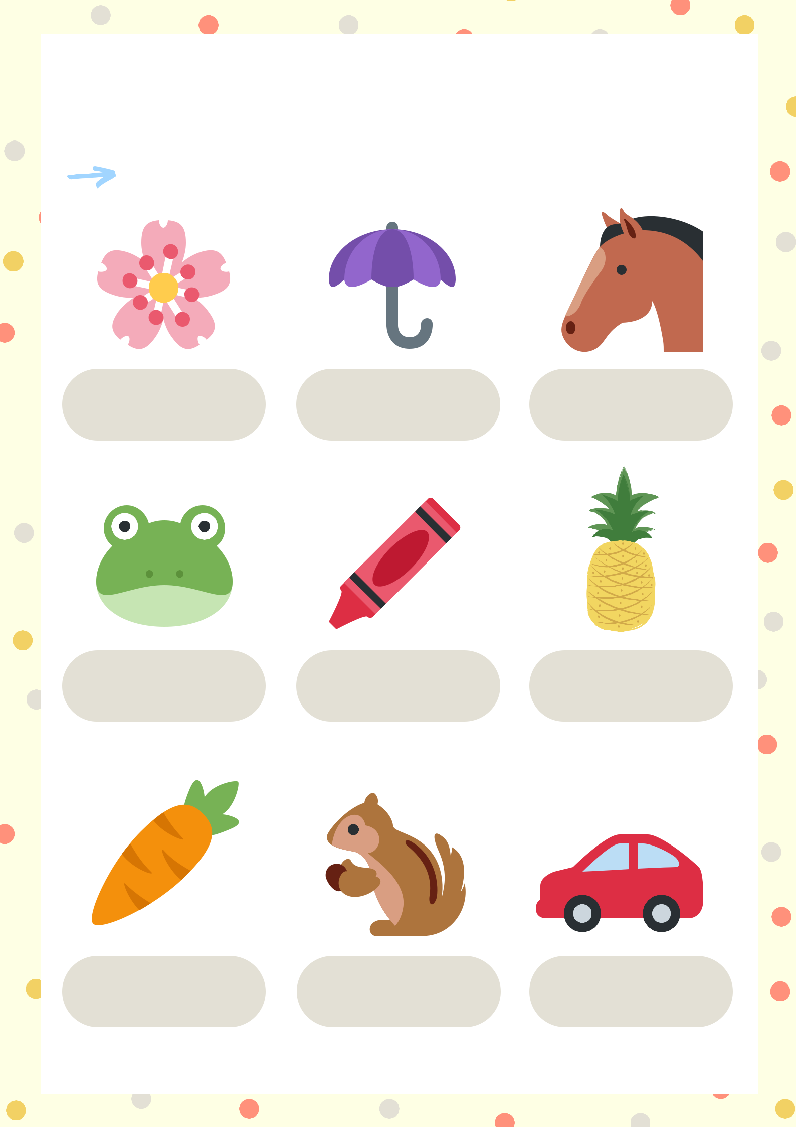
.

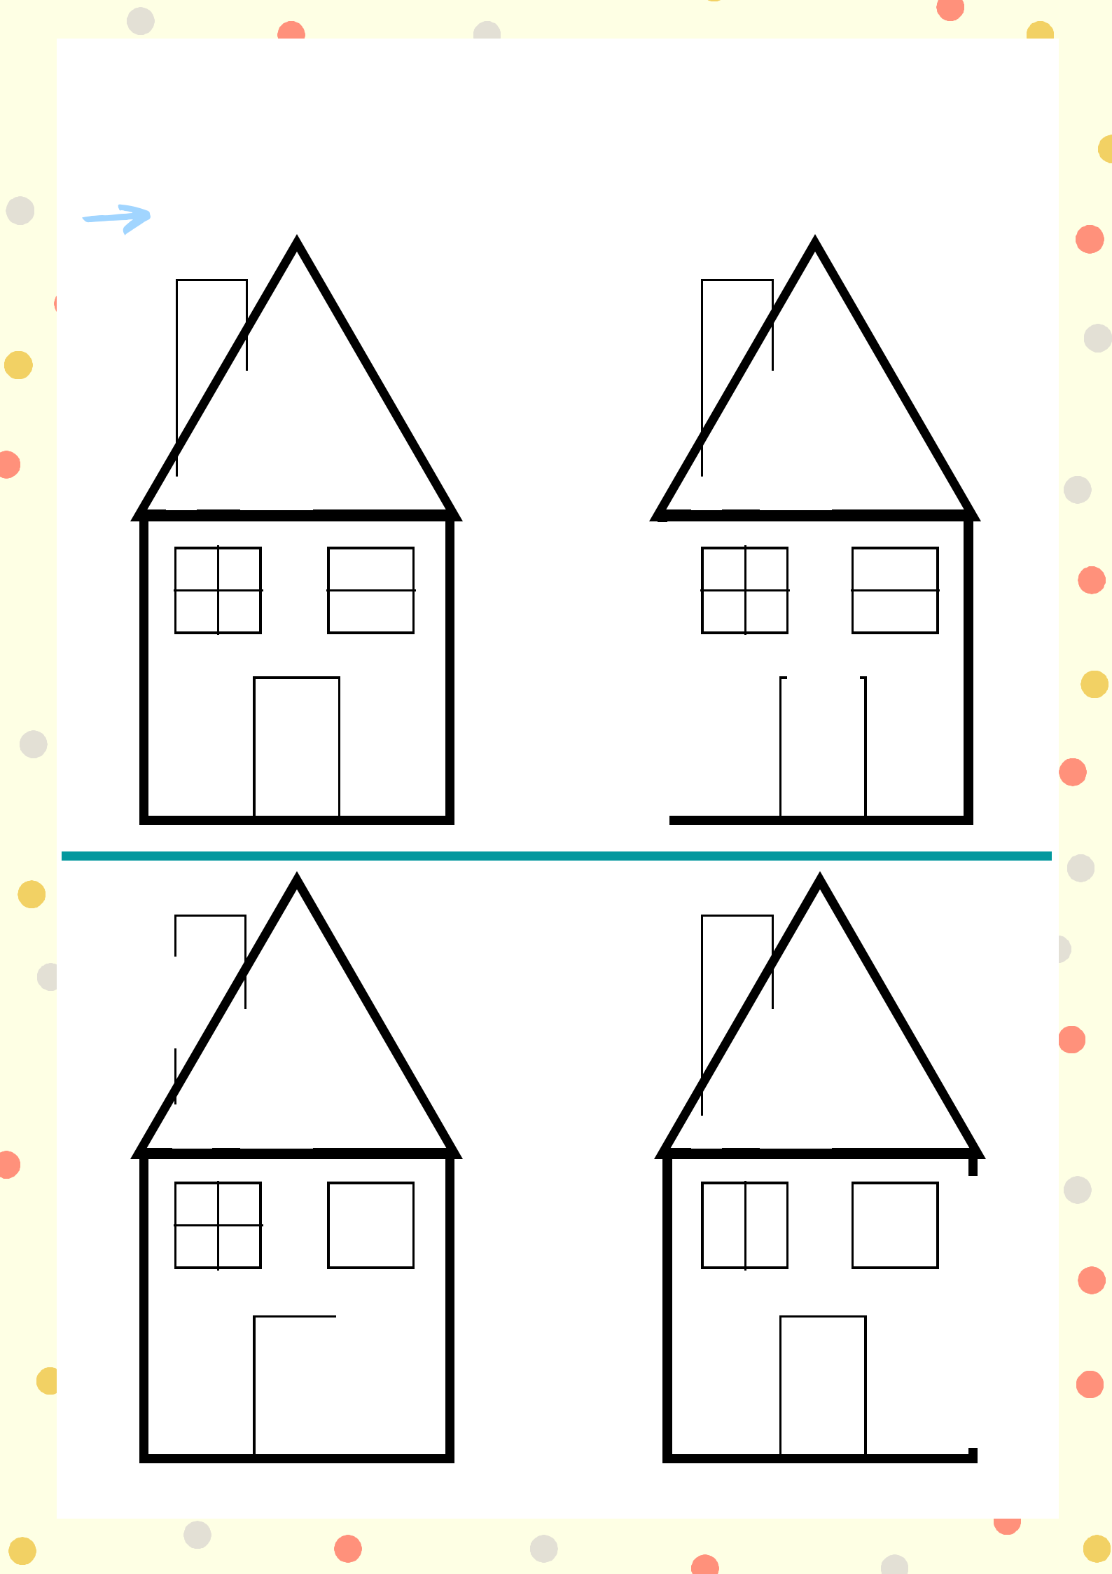
Karta nr 2

Potrzebne materiały:

ołówek

Dokończ rysować domek według wzoru.

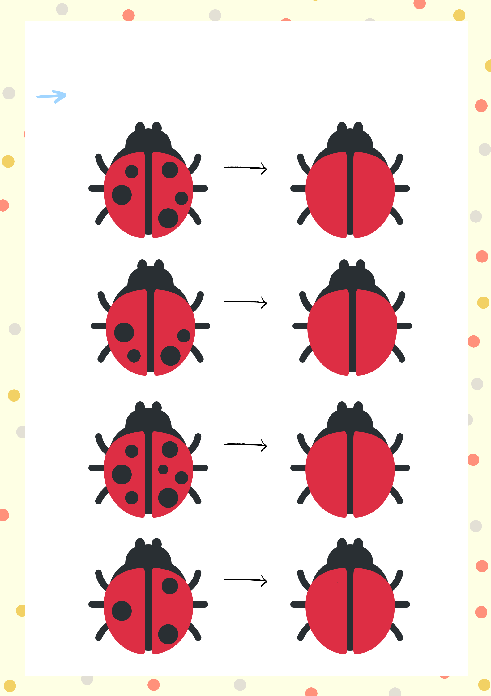
Karta nr 3

Potrzebne materiały:

kredki lub ołówek

Dorysuj biedronce znajdującej się po prawej stronie tyle kropek, ile ma biedronka znajdująca się po lewej stronie . Otocz pętlą biedronki, które mają najwięcej kropek.

Karta nr 4

Potrzebne materiały:

niebieska kredka

Niebieską kredką rysuj po śladzie! :)

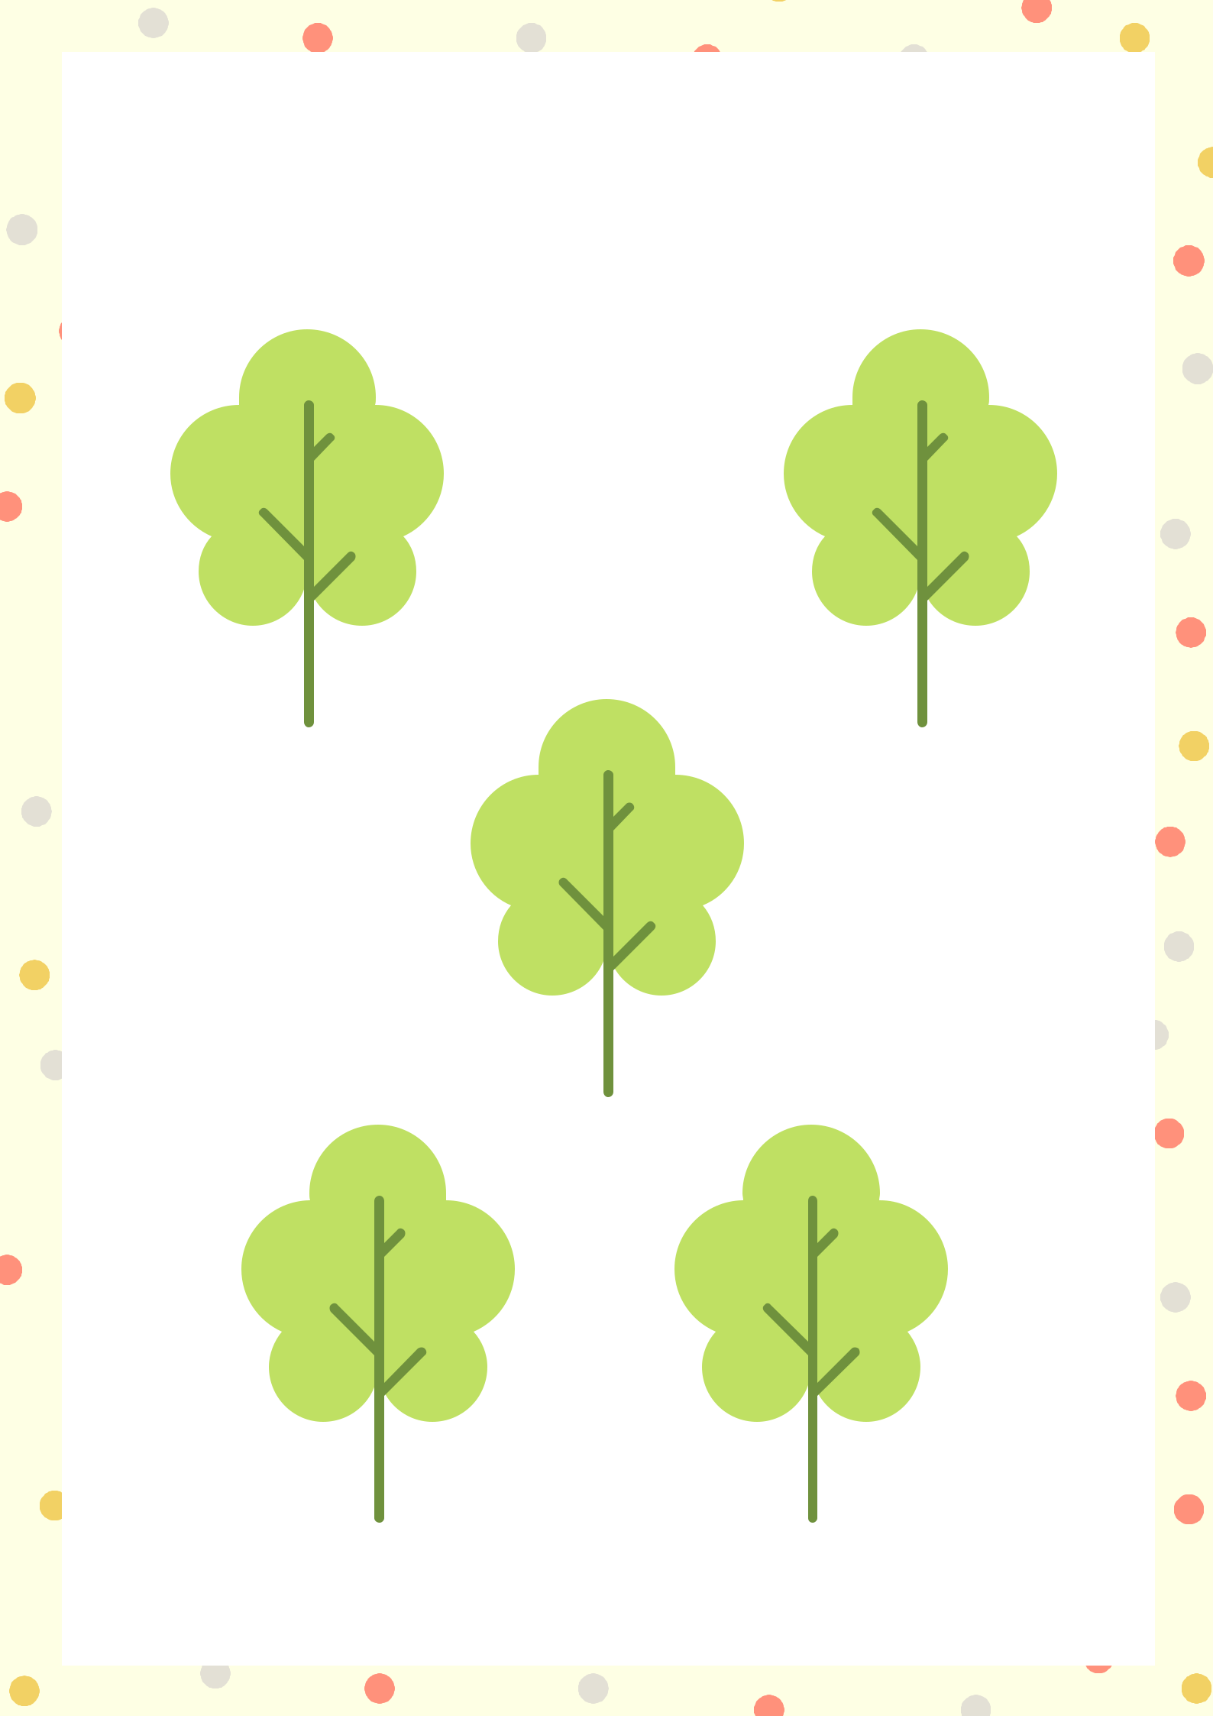
Karta nr 5

Potrzebne materiały:

kredki

Narysuj jabłko zgodnie z poleceniem.

POD DRZEWEM NAD DRZEWEM

NA DRZEWIE

Z LEWEJ STRORNY DRZEWA Z PRAWEJ STRORNY DRZEWA

Karta nr 6

Potrzebne materiały:

^{kredki} Odwróć kartkę poziomo. Weź dwie kredki - jedną do prawej ręki, drugą do lewej ręki. Przyłóż kredki do kropek i jednocześnie rysuj ślimaki nie odrywając rąk! Powodzenia! :)

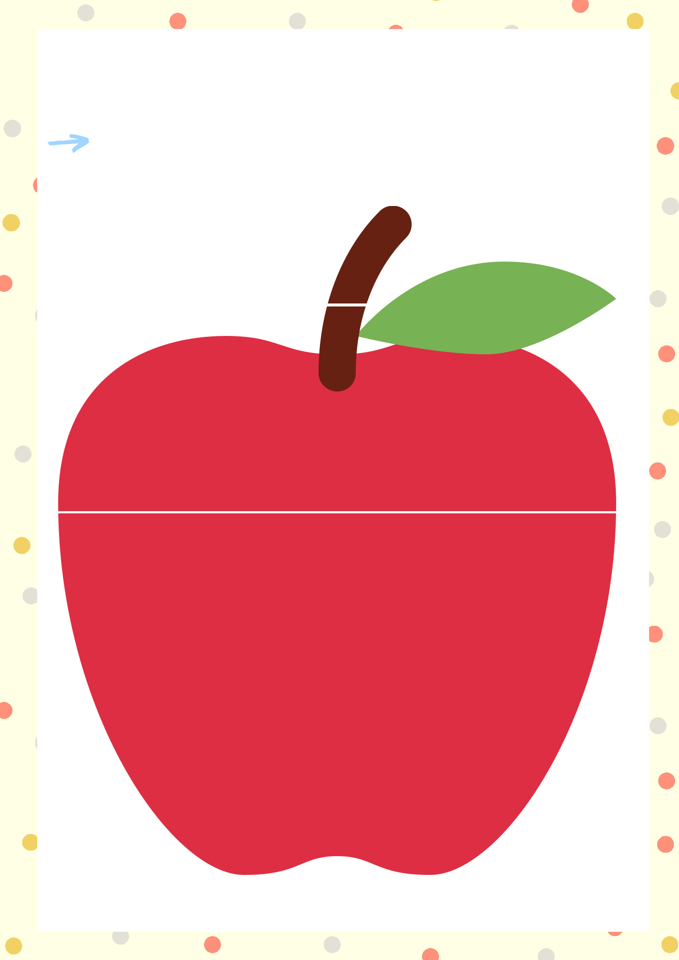
Karta nr 7

Potrzebne materiały:

nożyczki i klej

Wytnij jabłko i poprzecinaj wzdłuż białych linii. Następnie ułóż puzzle i przyklej na następnej stronie.

Sensoryczne zadania dla całej rodziny

  - Zawińcie się w koce i zamieńcie się w naleśniki.

  - Wykonajcie wspólnie domową masę plastyczną i świetnie się bawcie.

  - Zasłońcie oczy i bawcie się w rozpoznawanie zabawek i przedmiotów za pomocą dotyku i zapachu.

  - Zasłońcie oczy i bawcie się w rozpoznawanie jedzenia wyłącznie za pomocą smaku i zapachu.

  - Ściągnijcie kapcie i skarpetki. Chodźcie boso po dywanie i podłodze

  - Skaczcie raz na jednej, raz na drugiej nodze.

  - Kręćcie się jak bączki!

  - Przyłóż dłonie do dłoni mamy lub taty i się siłujcie.

  - Stwórzcie domową orkiestrę - wspólnie grajcie i śpiewajcie!

J. Zbudujcie namiot z koców.

k. Stwórzcie domowy tor przeszkód!

l. Wspólnie przygotujcie posiłek.

